รายงานผลการขับเคลื่อนตามมาตรฐานทางจริยธรรม
องค์การบริหารส่วนตำบลเขวาใหญ่
ประจำปีงบประมาณ พ.ศ. ๒๕๖๖
………………………………………………………..

การประชุมประจำเดือน เมื่อวันที่ ๑๐ เดือน พฤศจิกายน พ.ศ.๒๕๖๕
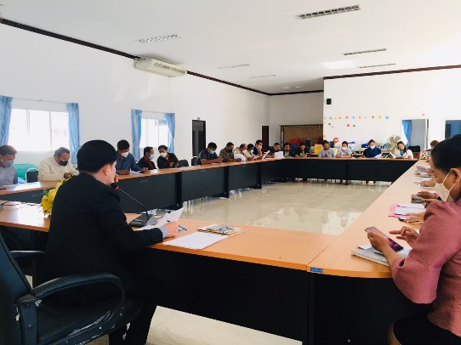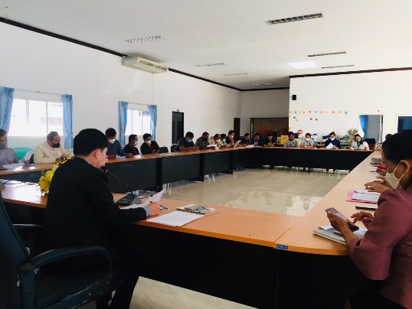

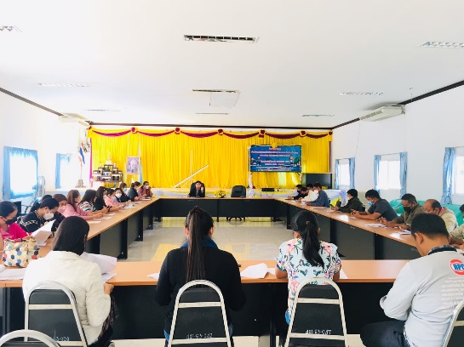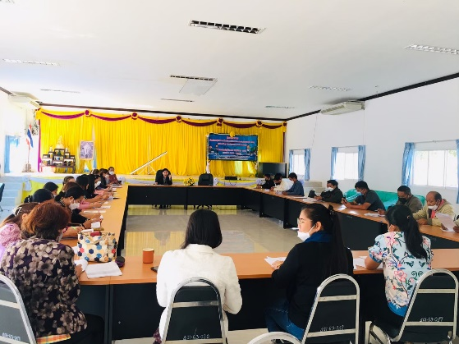

เมื่อวันที่ ๑๐ เดือน พฤศจิกายน พ.ศ. ๒๕๖๕ องค์การบริหารส่วนตำบลเขวาใหญ่ ได้ดำเนินการประชุมประจำเดือน พฤศจิกายน พ.ศ.๒๕๖๕ ในปีงบประมาณ พ.ศ. ๒๕๖๖ โดยมีบุคลากรในสังกัดองค์การบริหารส่วนตำบลเขวาใหญ่ ประกอบด้วย ผู้บริหาร ปลัดองค์การบริหารส่วนตำบลเขวาใหญ่ หัวหน้าส่วนราชการ เจ้าหน้าที่ทุกคน จำนวน ๔๐ คน เข้าร่วมการประชุม โดยมี นายมงคล นามสีอุ่น ตำแหน่ง นายกองค์การบริหารส่วนตำบลเขวาใหญ่ เป็นประธานเปิดงาน ซึ่งการประชุมในครั้งนี้มีการส่งเสริมให้บุคลากรในหน่วยงานให้ทราบถึง รายละเอียดเนื้อหาของประกาศคณะกรรมการมาตรฐานการบริหารงานบุคคลส่วนท้องถิ่น เรื่อง ประมวลจริยธรรมพนักงานส่วนท้องถิ่น พ.ศ. ๒๕๖๖ ประมวลจริยธรรมผู้บริหารส่วนท้องถิ่น พ.ศ. ๒๕๖๖ และประมวลจริยธรรมสมาชิกสภาส่วนท้องถิ่น และเพื่อให้บุคลากรทุกคนในองค์กรนำหลักเกณฑ์การประมวลจริยธรรมไปใช้ในการปฏิบัติตน การรักษาคุณงามความดี ที่เจ้าหน้าที่ของรัฐต้องยึดถือปฏิบัติ รวมถึงแนวทางการปฏิบัติตน ทางจริยธรรม (Do’s & Don’ts) ข้อควรทำ ข้อไม่ควรทำ ซึ่งเป็นส่วนหนึ่งที่ทำให้บุคลากรองค์การบริหารส่วนตำบลเขวาใหญ่มีคุณธรรมซื่อสัตย์สุจริต บุคลากรทุกคนงดรับของขวัญและของกำนัลในการปฏิบัติหน้าที่ทุกกรณีเป็นการปลูกจิตสำนึกการทำงานด้วยใจบริการ การสร้างวัฒนธรรมความซื่อสัตย์สุจริตให้เกิดขึ้นอย่างเป็นรูปธรรมในองค์กรและการดำเนินงาน ส่วนประกาศเจตนารมณ์ตามนโยบาย ไม่รับของขวัญ (No Gift Policy) การให้ความรู้เรื่องการป้องกันผลประโยชน์ทับซ้อน ให้กับพนักงานส่วนตำบล พนักงานครู และพนักงานจ้าง ขององค์การบริหารส่วนตำบลเขวาใหญ่ เพื่อให้บุคลากรได้เข้าใจในการป้องกันผลประโยชน์ทับซ้อน เพื่อให้บุคลากรทุกคนปฏิบัติงานโดยยึดถือระเบียบ กฎหมาย คุณธรรม จริยธรรม เพื่อเป็นเครื่องกำกับความประพฤติของตน เพื่อไม่ให้เกิดผลประโยชน์ทับซ้อนป้องกันการทุจริตในการปฏิบัติราชการ

